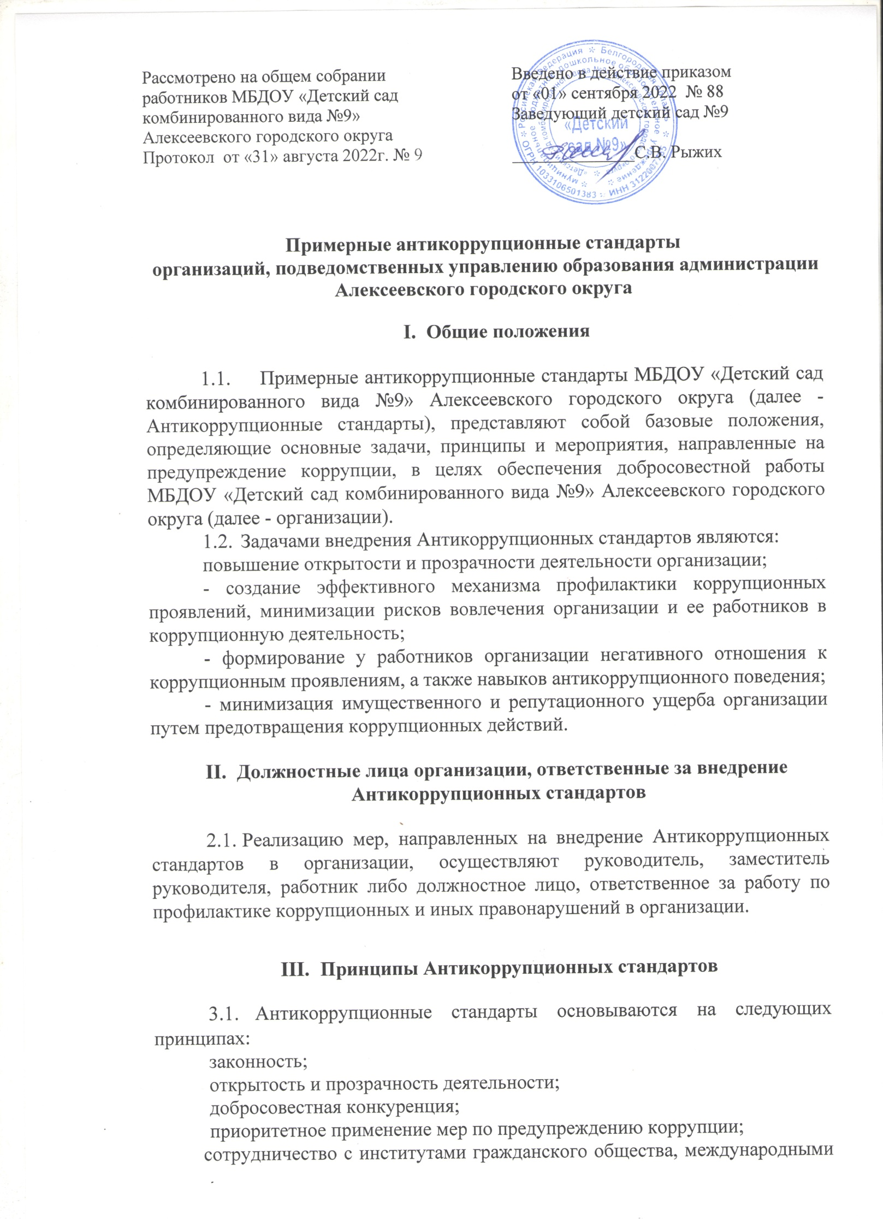
организациями и физическими лицами;
постоянный контроль и мониторинг.
- Мероприятия, направленные на предупреждение коррупции
- Реализация мероприятий по предупреждению коррупции в организации осуществляется в соответствии с утверждаемым руководителем организации планом противодействия коррупции.
- Мероприятиями, направленными на предупреждение коррупции, являются:
- Предотвращение, выявление и урегулирование конфликта интересов, стороной которого являются работники организации.
В целях предотвращения, выявления и урегулирования конфликта интересов руководитель организации утверждает перечень должностей, исполнение обязанностей по которым связано с коррупционными рисками (далее - перечень), подлежащий актуализации не реже одного раза в год.
В перечень включаются должности руководителя организации, заместителя руководителя организации, а также иные должности работников организации (по согласованию с органом местного самоуправления Алексеевского городского округа, осуществляющим функции и полномочия учредителя организации (далее - учредитель организации), осуществляющих исполнение обязанностей, связанных с коррупционными рисками.
Организация направляет копию перечня в течение 5 (пяти) рабочих дней со дня его утверждения учредителю организации.
Лица, занимающие должности, включенные в перечень, ежегодно до 30 апреля года, следующего за отчетным, представляют декларацию конфликта интересов (далее - декларация) по форме согласно приложению № 1 к Антикоррупционным стандартам.
Порядок представления и рассмотрения декларации утверждается руководителем организации в отношении работников организации, учредителем организации - в отношении руководителей организаций.
Руководитель организации обеспечивает направление учредителю организации информации о выявленных случаях возникновения (возможности возникновения) конфликта интересов у работников организации об утвердительных ответах, данных работниками организации при заполнении декларации.
- Оценка коррупционных рисков организации.
Организация не реже 1 раза в год осуществляет оценку коррупционных рисков с учетом специфики деятельности организации.
- Предупреждение коррупции при взаимодействии с контрагентами.
- Поддержание деловых (хозяйственных) отношений с контрагентами, которые осуществляют свою деятельность на принципах законности, добросовестной конкуренции, заботятся о собственной репутации, реализуют собственные меры по предупреждению коррупции, участвуют в коллективных антикоррупционных инициативах.
- Предварительная оценка деловой репутации контрагентов организации в целях снижения риска ее вовлечения в коррупционную деятельность.
- Антикоррупционное просвещение работников.
Организация на постоянной основе обеспечивает информирование работников о требованиях законодательства о противодействии коррупции. Учредитель организации организует обучение в рассматриваемой сфере работника либо должностного лица, ответственного за работу по профилактике коррупционных и иных правонарушений в организации.
- Внутренний контроль и аудит.
Осуществление на постоянной основе внутреннего контроля и аудита хозяйственных операций организации в соответствии с требованиями действующего законодательства.
- Взаимодействие с контрольно-надзорными и правоохранительными органами в сфере противодействия коррупции.
- Обо всех случаях совершения работниками организации коррупционных правонарушений организация сообщает в правоохранительные органы и информирует учредителя организации.
- Руководитель и работники организации оказывают содействие правоохранительным органам в выявлении и расследовании фактов совершения коррупционных правонарушений, а также предпринимают необходимые меры по сохранению и передаче в правоохранительные органы документов и информации, содержащихся в них данных.
- В должностной инструкции работника либо должностного лица, ответственного за работу по профилактике коррупционных и иных правонарушений в организации, отражаются трудовые функции в соответствии с перечнем трудовых функций, включаемых в должностную инструкцию работника (или должностного лица, ответственного за работу по профилактике коррупционных и иных правонарушений) организаций (приложение № 2 к Антикоррупционным стандартам).

V. Антикоррупционные стандарты поведения
работников организации

5.1. Руководитель и работники организации должны неукоснительно соблюдать требования действующего законодательства о противодействии коррупции, а также локальные нормативные акты организации, в том числе Антикоррупционные стандарты.
5.2. Работники организации:
- исполняют трудовые функции добросовестно и на высоком профессиональном уровне;
- исходят из того, что признание, соблюдение и защита прав и свобод человека и гражданина определяют основной смысл и содержание деятельности организации;
- исключают действия, связанные с влиянием каких-либо личных, имущественных (финансовых) и иных интересов, препятствующих добросовестному исполнению трудовых функций;
- соблюдают правила делового поведения и общения;
- не используют должностное положение в личных целях.
5.3. Работники организации, включенные в перечень, принимают меры по предотвращению и урегулированию конфликта интересов.
5.4. В случае обращения каких-либо лиц в целях склонения работника организации к совершению коррупционных правонарушений работник организации направляет руководителю организации уведомление о факте обращения в целях склонения работника к совершению коррупционных правонарушений (приложение № 3 к Антикоррупционным стандартам), в случае обращения каких-либо лиц в целях склонения руководителя организации к совершению коррупционных правонарушений руководитель организации направляет указанное уведомление руководителю учредителя организации.
5.5. За нарушение требований действующего законодательства о противодействии коррупции руководитель и работники организации несут установленную действующим законодательством ответственность.

